CIRCUITUL PIETELOR DE CRACIUN
Budapesta, Cracovia, Bratislava, Timisoara, Sibiu

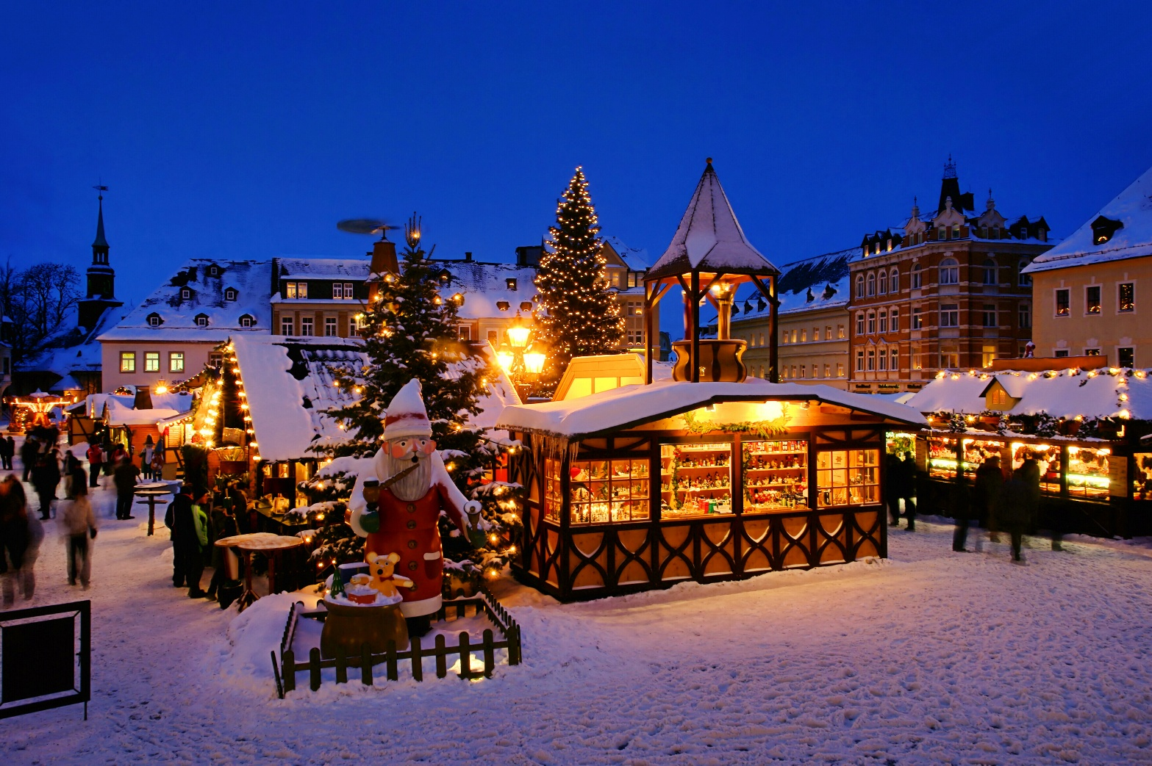
PERIOADA | NR NOPTI | TARIF
27.11 – 01.12.26 | 5 zile /4 nopți | 495 euro / Adult
Vizitam: pietele de Craciun din Budapesta, Cracovia, Bratislava, Timisoara si Sibiu
orase emblematice pentru istoria central europeana: Banská Bystric, Zakopane, Szeghed

Va invitam sa descoperiti cateva dintre cele mai frumoase orașe din Europa Centrală, fiecare cu farmecul său aparte și cu o atmosferă de sărbătoare care transformă străzile, piețele și clădirile istorice într-un adevărat decor de poveste. Vom admira piețe de Crăciun renumite, împodobite cu mii de luminițe, brazi spectaculoși și căsuțe din lemn unde meșteșugarii locali își expun creațiile. Vom avea ocazia să gustăm preparate tradiționale specifice fiecărei țări, de la kürtőskalács și vin fiert în Ungaria, la cârnații polonezi, pierogi și turta dulce în Cracovia, iar în Slovacia vom descoperi specialități locale și dulciuri specifice sezonului.
Pe lângă atmosfera festivă, vom vizita orașe cu o istorie impresionantă. Acest circuit este o călătorie prin istorie, cultură și tradiții, o ocazie de a descoperi obiceiuri diferite și de a simți spiritul autentic al sărbătorilor în trei țări europene.

ZIUA 1 (27.11.26): BUCURESTI – BUDAPESTA (aprox 844 km)

Plecare din Bucuresti dimineata devreme, la ora 06:00. Intalnire cu insotitorul din partea agentiei si imbarcare in autocar pe traseul Bucuresti –Timisoara – Budapesta.

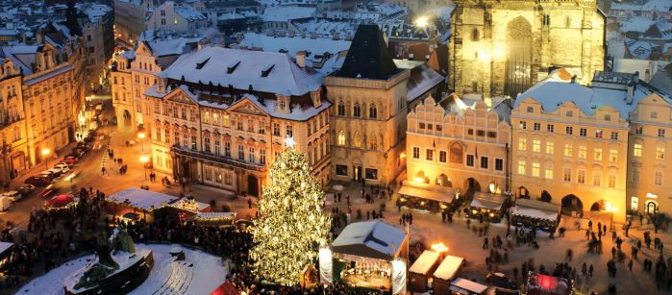
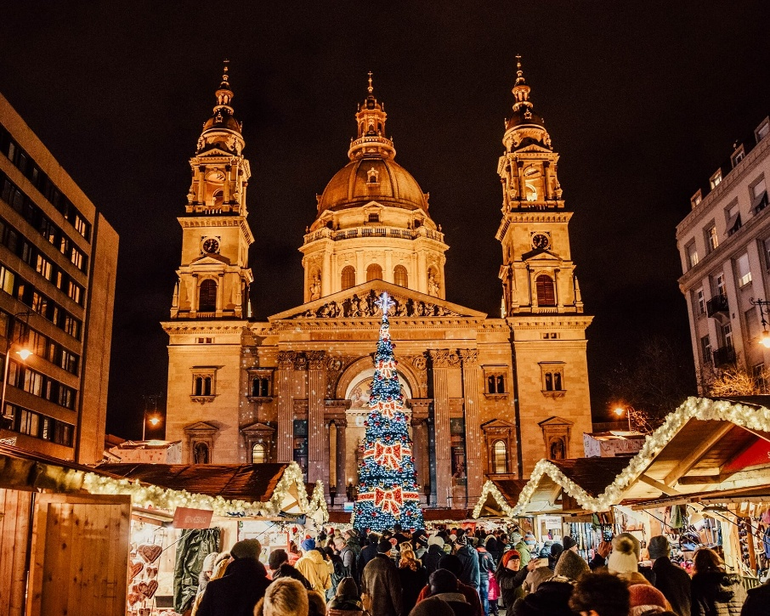
Spre seara ajungem in Budapesta. Iarna, orasul capata un farmec aparte: clădirile istorice sunt împodobite cu lumini festive, piețele găzduiesc târguri de Crăciun, Dunărea reflectă iluminatul podurilor și al monumentelor, creând un peisaj spectaculos, cafenele si magazinele au decoruri de gala.
Lasam bagajele la hotel si pornim catre Targul de Craciun, considerat unul dintre cele mai frumoase din Europa. Orașul găzduiește două piețe principale de Crăciun, aflate la doar 8–10 minute de mers pe jos una de cealaltă. Cel mai spectaculos este cel de la Advent Bazilika și a fost desemnat de mai multe ori drept unul dintre cele mai frumoase târguri de Crăciun din Europa. Veti colinda printre cele 100 de casute de lemn in cautere de produse artizanale, vin fiert si specialitati locale. Veti fi incantati de bradul central si de spectaculosul show de lumini proiectat pe fațada bazilicii, la fiecare 30 de minute după lăsarea serii. Copiii pot da o tura pe patinoar. In Piata Vörösmarty veti descoperi cel mai vechi Targ Crăciun din Budapesta. Aici au loc numeroase spectacole si concerte in aer liber.
Cazare Budapesta (hotel B&B Hotel Budapest City 3* sau similar)

Ziua 2 (28.11.26) BUDAPESTA – CRACOVIA (396 KM)
Dupa micul dejun, pornim catre urmatoarea destinatie, Cracovia, perla Poloniei.
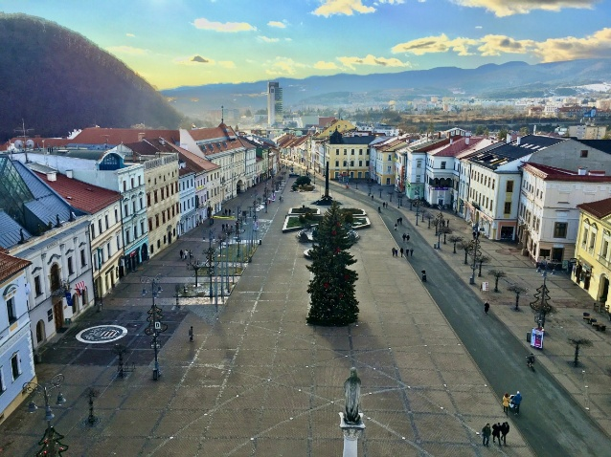
Scurt popas de cafea la Banská Bystric, unul dintre cele mai frumoase orașe istorice ale Slovaciei! Orașul s-a dezvoltat datorită exploatării aurului, argintului și cuprului și a devenit unul dintre cele mai prospere centre miniere din Europa Centrală. Astăzi admirăm piața medievală, clădirile colorate și Turnul cu Ceas, simbolul orașului. Banská Bystrica este cunoscută și pentru rolul său în Revolta Națională Slovacă din 1944, un moment important al rezistenței împotriva regimului nazist. Veți avea timp să vă plimbați prin centrul vechi, să faceți fotografii și să descoperiți atmosfera autentică a unui oraș slovac cu o istorie de peste 750 de ani.
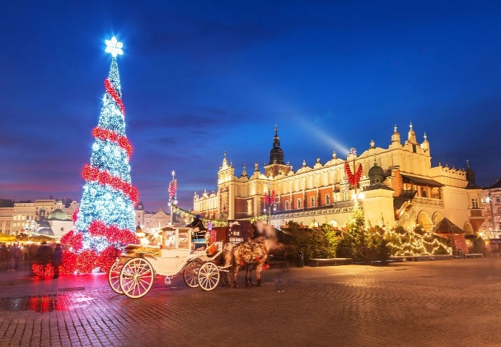
In jurul orei 16:00 ajungem in Cracovia, la unul dintre cele mai frumoase târguri de Crăciun din Europa! Centrul istoric al Cracoviei a fost printre primele situri înscrise pe Lista Patrimoniului Mondial UNESCO, în 1978. Piața Centrală (Rynek Główny) este cea mai mare piață medievală din Europa, cu o suprafață de aproximativ 40.000 m². În perioada sărbătorilor, piața se transformă într-un adevărat sat de Crăciun, cu peste 100 de căsuțe din lemn, mii de lumini și un brad impunător în centrul pieței.
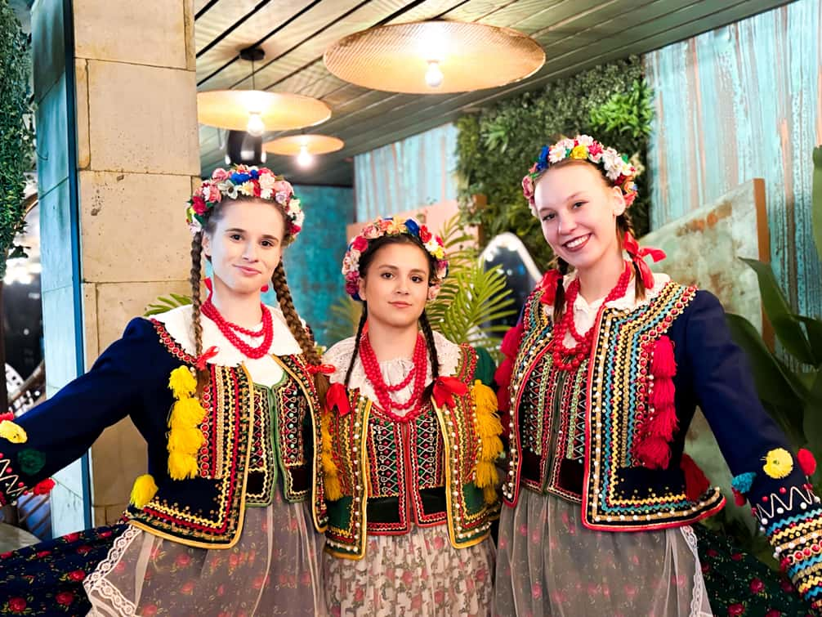
În jurul pieței se află unele dintre cele mai importante monumente ale Cracoviei: Biserica gotica St. Mary, Cloth Hall (hala comeriala ce dateaza din perioada Renasterii). Neaparat trebuie sa gustati Pierogi (colțunași umpluți cu carne, cartofi, brânză sau ciuperci), Oscypek (brânză afumată din Munții Tatra, servită adesea cu dulceață de merișoare) si carnati la gratar. La începutul lunii decembrie are loc concursul tradițional al șopcilor din Cracovia (Szopki Krakowskie), machete de iesle bogat decorate, realizate manual. Această tradiție este înscrisă în patrimoniul cultural imaterial UNESCO.

Optional – cina folclorica traditionala poloneza (mancare & bauturi traditionale; muzica folclorica & voie buna) – 55 euro/persoana (se achita in tara)
Cazare Cracovia (hotel Petrus 3* sau similar)

Ziua 3 (29.11.26) CRACOVIA – BRATISLAVA (aprox 400 km)
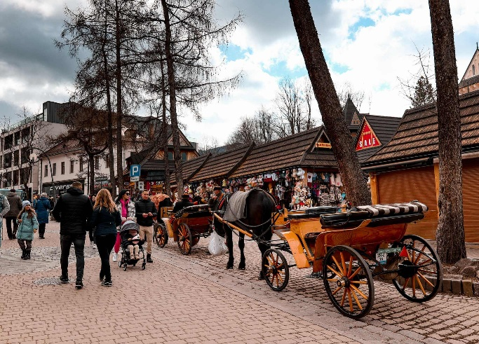
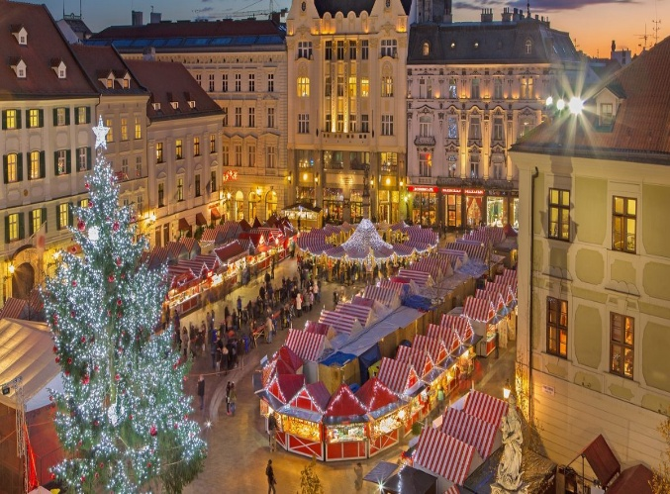
Mic dejun la hotel si ne gandim deja la urmatoarea capitala: Bratislava.
Dupa aprox. 100 km facem un scurt popas la Zakopane, capitala de iarna a Poloniei! Localitatea s-a dezvoltat la sfârșitul secolului al XIX-lea, când artiști, scriitori și iubitori ai muntelui au descoperit frumusețea acestei regiuni. Astăzi este una dintre cele mai vizitate destinații turistice din Polonia, atât vara, cât și iarna. Unul dintre simbolurile orașului este stilul arhitectural din lemn, cunoscut sub numele de „stilul Zakopane”, inspirat din tradițiile muntenilor Gorali. Casele, vilele și bisericile sunt bogat decorate cu sculpturi în lemn și acoperișuri înalte, adaptate zăpezilor abundente. Cea mai cunoscută stradă este Krupówki, inima orașului. Aici găsim numeroase restaurante, cafenele, magazine cu suveniruri și produse tradiționale. Atmosfera este animată pe tot parcursul anului, iar în perioada sărbătorilor de iarnă devine deosebit de spectaculoasă, cu luminițe și decorațiuni festive.
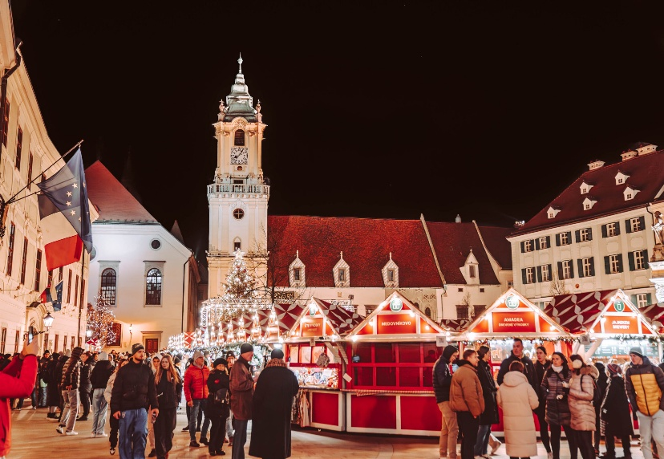
Spre dupa amiaza ajungem la Bratislava, una dintre cele mai mici și mai cochete capitale ale Europei! În perioada sărbătorilor, centrul istoric (aproape in intregime pietonal) al orașului se transformă într-un adevărat sat de Crăciun. Spre deosebire de alte capitale europene, aici atmosfera este mai liniștită și mai autentică, iar toate atracțiile sunt la câteva minute de mers pe jos. Târgul de Crăciun este organizat în mai multe piețe din centrul vechi: Hlavné Námestie – piața principală, unde se află bradul de Crăciun; Hviezdoslav - cu scenă pentru concerte și spectacole; Piața Primăriei Vechi. Va recomandam sa gustati Lokše – clătite din cartofi, umplute cu brânză, varză sau carne si carnati slovaci la gratar. La doar câteva minute de mers pe jos se află: Castelul Bratislava, Catedrala St. Martin's, Michael's Gate – singura poartă medievală păstrată din fortificațiile orașului, Primăria Veche. Bratislava nu impresionează prin dimensiune, ci prin farmecul său. Este orașul perfect pentru o plimbare relaxată, unde tradițiile slovace se îmbină cu eleganța arhitecturii central-europene.
Cazare Bratislava (hotel Blue Bratislava 3* sau similar)

Ziua 4 (30.11.26): BRATISLAVA – SZEGHED - TIMISOARA (aprox: 510 km)
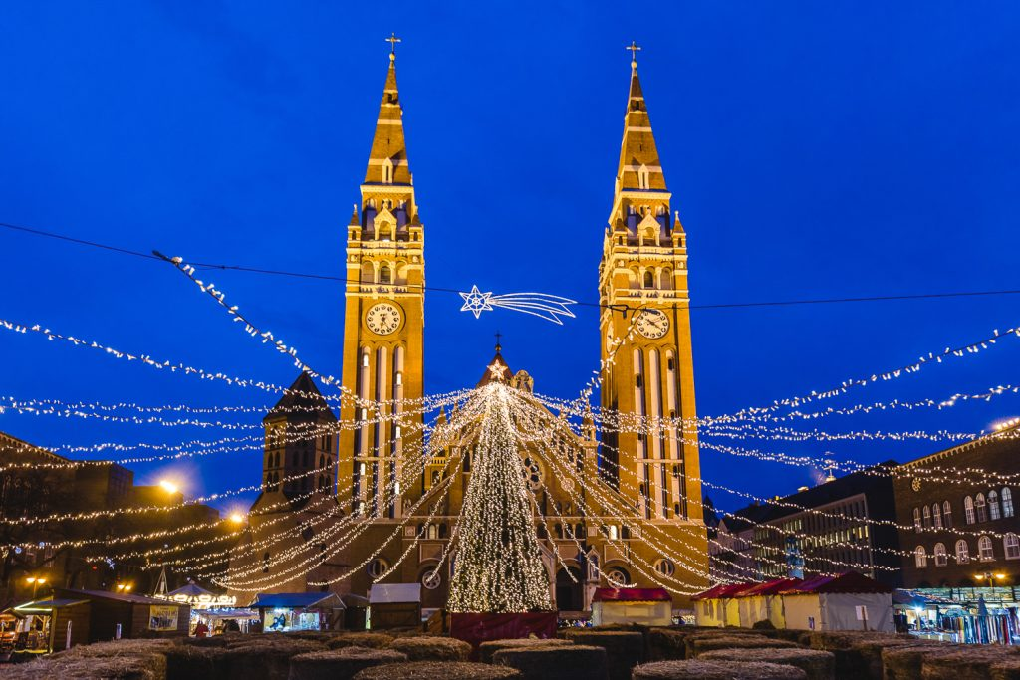
Mic dejun la hotel. Pornim catre Romania sa sarbatorim Sf. Andrei si Ziua Nationala in doua dintre cele mai frumoase targuri de Craciun din tara noastra, Timisoara si Sibiu.
La jumatatea drumului catre Timisoara facem un popas la Szeghed Szeged, al treilea oraș ca mărime din Ungaria și unul dintre cele mai elegante orașe din sudul țării. Datorită numărului mare de zile însorite – peste 2.000 de ore de soare pe an – orașul este supranumit „Orașul Soarelui”. In preajma Craciunului imbraca haina de sarbatoare si intr-un scurt popas putem vedea Piața Domului și Catedrala Votivă; centrul pietonal și Piața Széchenyi; promenada de pe malul Tisei.
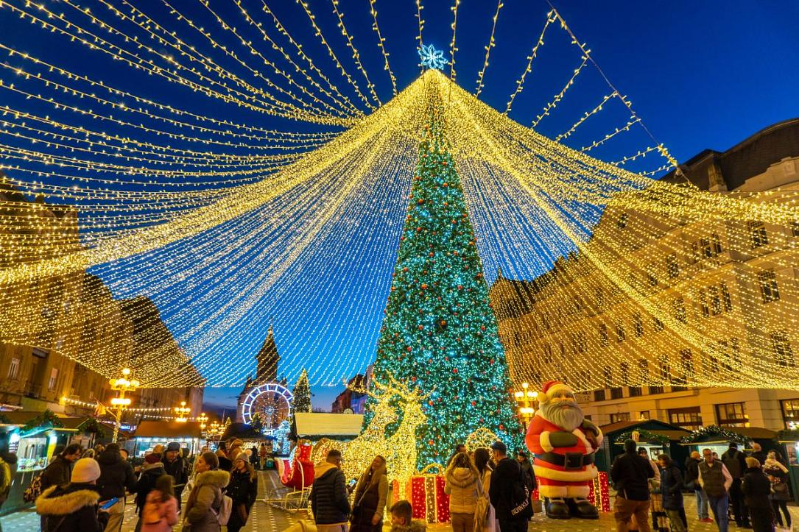
In jurul orei 16:00 ajungem in Timisoara, orasul supranumit „Mica Vienă” datorită arhitecturii sale baroce și secession. În perioada Crăciunului, cele trei piețe istorice se transformă într-un decor de poveste, cu mii de luminițe, concerte, produse tradiționale și miros de scorțișoară și vin fiert. Este locul perfect pentru a începe sau a încheia un circuit de iarnă prin Europa Centrală și pentru a vă bucura de spiritul autentic al sărbătorilor Timișoara a fost primul oraș din Europa continentală cu iluminat public electric, în anul 1884. Orașul are peste 900 de clădiri istorice, fiind unul dintre cele mai bine conservate centre urbane din România.
Cazare in Timisoara (Hotel Rivo 3* sau similar)

Ziua 5 (01.12.26) TIMISOARA – SIBIU – BUCURESTI (aprox 560km)

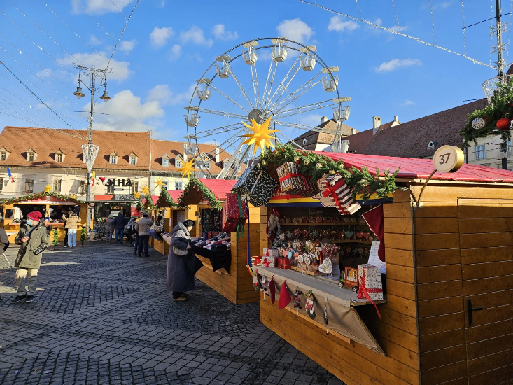
La multi ani, Romania! Pe drumul catre casa vom poposi la Târgul de Crăciun din Sibiu, primul și unul dintre cele mai apreciate târguri de Crăciun din România!
Organizat pentru prima dată în 2007, anul în care Sibiul a fost Capitală Culturală Europeană, târgul s-a inspirat din piețele de Crăciun vieneze și a devenit rapid una dintre cele mai importante atracții turistice de iarnă din țară. Piața Mare se umple de lumini, colinde și miros de scorțișoară, iar atmosfera este una caldă și primitoare. Târgul de Crăciun din Sibiu a primit distincția „Excellent European Christmas Market”, fiind inclus printre cele mai apreciate piețe de Crăciun din Europa. Indiferent dacă veniți pentru cumpărături, pentru fotografii sau doar pentru a vă plimba printre căsuțele decorate, veți descoperi de ce Târgul de Crăciun din Sibiu este considerat unul dintre simbolurile iernii în România.”

Sosire in Bucuresti in jurul orei 21:00 (in functie de conditiile de trafic)

- Tariful include:
- Transport cu autocar clasificat international (aprox 2700 km)
- 4 nopti cazare cu mic dejun hotel 3* (1 Budapesta, 1 Cracovia, 1 Bratislava, 1 Timisoara); in camera duble
- Ghid însoţitor vorbitor de limba romana
- Tariful nu include:
- Mesele de pranz si cina
- Optional – cina folclorica traditionala poloneza – 55 euro/pers (se achita in tara)
- Asigurarea medicala si asigurarea storno
- Biletele de intrare la obiective

- Termene de plata:
- 100 EUR / persoană la momentul rezervării, pentru blocarea locurilor.
- 145 euro/persoana pana pe 05.10.26
- 245 euro/persona pana pe 04.11.26

- Nota:
- grup minim 38 persoane
- Programul pe zile si ordinea vizitelor se pot modifica, respectand in totalitate vizitele mentionate în program.
- Categoria hotelurilor si a mijloacelor de transport este in conformitate cu normele locale.
- Tarifele sunt valabile pentru conditiile de mai sus. Modificarea perioadei, a numarului de participanti sau a altor conditii, atrage dupa sine si modificari ale ofertei.
